# 上机任务1：

使用封装完成以下需求：

汽车销售人员销售汽车，可售款式有凯越、君威

* 每款汽车有款式和编号，款式、编号不能修改
* 汽车销售人员有姓名，姓名不能修改

销售人员有两种销售方式：

* 按车辆销售，每次一辆
* 按车型销售（凯越），要同时告诉销售人员购买数量

# 上机任务2：

以面向对象的思想，编写自定义类描述小轿车类。设定属性包括：品牌，型号，颜色，时速；方法包括：启动，停止。

要求：

1、通过无参构造函数设置属性值：宝马，M6,蓝色，370km/h.

2、通过双参构造函数设置品牌，型号的内容，颜色设置为”红色”

3、通过重载构造函数实现对所有属性赋值

4、启动的方法通过返回值描述小轿车启动的信息，包括小轿车的颜色、品牌和型号信息

5、停止的方法通过返回值描述小轿车停止的信息，包括小轿车的品牌、时速和型号信息

6、编写测试方法，通过构造函数，实例化三个小轿车类的对象，并调用相关方法。

运行效果如下：

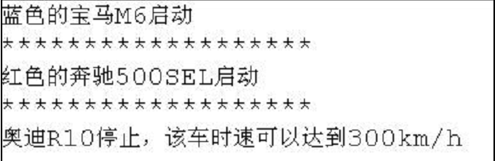

# 上机任务3：

某公司要开发“学员管理系统”，请使用面向对象的思想，描述班级和学员信息

要求：

1、分析班级和学员的属性和方法，设计班级类和学员类

2、在学员类中通过属性描述所在班级

3、通过带参构造函数实现属性赋值

4、编写测试方法实现信息输出

参考分析思路：

班级类：

属性：班级编号，班级名称

方法：介绍班级信息的方法。通过输入参数描述班级口号，介绍信息中包括编号、名称

学员类：

属性：学号，姓名，性别，年龄，所在班级

方法：学习的方法，描述学习状态。描述内容包括姓名、学号、年龄、所在班级信息

运行效果如下：

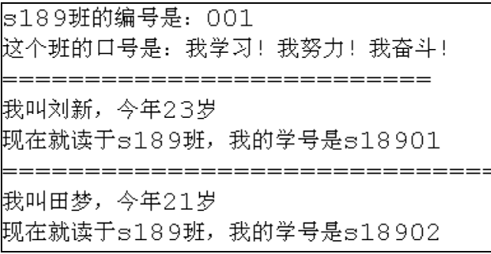

# 上机任务4：(继承)

某汽车租赁公司出租多种车辆，车型及租金情况如下：

|  |  |  |  |  |  |
| --- | --- | --- | --- | --- | --- |
|  | **轿车** | | | **客车（金杯、金龙）** | |
| 车型 | 别克商务舱GL8 | 宝马550i | 别克林荫大道 | <=16座 | >16座 |
| 日租费  (元/天) | 600 | 500 | 300 | 800 | 1500 |

编写程序实现计算租赁价

# 上机任务5：

请使用面向对象的思想，设计自定义类描述医生和军人的信息

医生类：

属性包括：姓名，年龄，性别，所在科室，职务

方法包括：工作

军人类：

属性包括：姓名，年龄，属部队，职务，军龄

方法包括：工作

要求：

1、分析医生和军人的公共成员，提取出父类-----人类

2、利用继承机制，实现医生类和军人类

3、利用封装机制，设置属性的私有访问权限，通过公有的get,set方法实现对属性的访问

4、编写测试类，分别测试人类，医生类和军人类的对象及相关方法(测试数据信息自定)

运行效果如下：

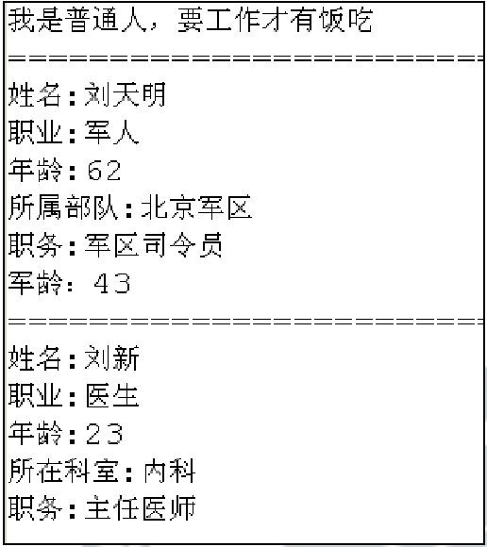

# 上机任务6：

某公司要开发“X自行车行管理系统”，请使用面向对象的思想，设计自定义类描述折叠车、电动车和多人车。

参考分析思路：

第一步：分析折叠车、电动车和多人车的共性：

1、都是自行车，具有自行车的基本特征

2、都有运行的方法

第二步：根据共性，定义抽象的自行车类

属性：品牌、颜色、轮子(默认2个)、座椅(默认1个)

方法：运行(抽象方法)

第三步：定义折叠车、电动车和多人车分别继承自行车类

运行效果：

